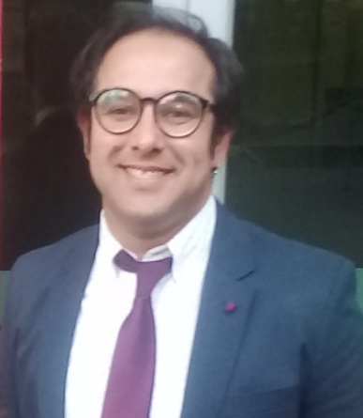 |  | Jesús Eduardo  droguett pérez
Perfil  16.884.286-4  14 de Septiembre de 1988  Las bandurrias #692 Villa Plaza Graneros.  Licenciado en Educación General Básica con mención en Lenguaje y Comunicación y Matemática.  CONTACTO  CELULAR:  +56949191888  CORREO ELECTRÓNICO:  profe.jdroguett5@gmail.com  AFICIONES  Músico,  Guitarrista,  Compositor. |  | Educación  Educación Básica: Whipple School, Rancagua.  Educación Media: Liceo Francisco Tello González, Rancagua.  Educación Superior: Universidad de las Artes y Ciencias Sociales, ARCIS.  Situación actual: Proceso de Titulación.  EXPERIENCIA LABORAL  Colegio San Esteban, San Fernando.  Práctica año 2013.  Colegio Grace’s School, Pedro Aguirre Cerda, Santiago.  Práctica año 2014 y 2015.  Colegio Children’s School, Graneros.  Asistente de aula y encargado de CRA año 2016.  Colegio San Esteban, comuna Pedro Aguirre Cerda, Santiago.  Práctica año 2017 y 2018.  Escuela la Cantera de Callejones, Comuna de Codegua.  Práctica de intervención para optar a las menciones de Lenguaje y Comunicación y Matemática año 2019.  Práctica Profesional: Colegio Tuniche Graneros s/n Camino Real H-10.  Actualmente en proceso de titulación.  APTITUDES – VALORES  Creatividad  Responsabilidad  Compromiso  Sociabilidad  Empatía  Tolerancia  Amabilidad

